**АДМИНИСТРАЦИЯ НОВОБУРЕЦКОГО СЕЛЬСКОГО ПОСЕЛЕНИЯ**

**ВЯТСКОПОЛЯНСКОГО РАЙОНА КИРОВСКОЙ ОБЛАСТИ**

**П О С Т А Н О В Л Е Н И Е**

17.06.2013 г. № 53

с. Новый Бурец

**Об утверждении схемы теплоснабжения**

**Новобурецкого сельского поселения**

На основании Федерального закона от 27.07.2010 года

№ 190 -ФЗ «О теплоснабжении», руководствуясь постановлением Государственного комитета СССР по делам строительства от 29 декабря 1980 г. N 208 (СН 531-80), Уставом Новобурецкого сельского поселения администрация Новобурецкого сельского поселения **ПОСТАНОВЛЯЕТ**:

1. Утвердить схему теплоснабжения Новобурецкого сельского поселения, согласно приложения № 1.

2. Обнародовать в информационном бюллетени и разместить на официальном сайте Администрации Вятскополянского района в сети Интернет.

Глава администрации

Новобурецкого

сельского поселения Т.Н. Быкова

Утверждена

постановлением администрации Новобурецкого сельского поселения

от _____________ №___

**СХЕМА ТЕПЛОСНАБЖЕНИЯ**

Основанием для разработки схемы теплоснабжения Новобурецкого сельского поселения Вятскополянского муниципального района является:

Федеральный закон от 27.07.2010 года № 190-ФЗ «О теплоснабжении»;

Правила землепользования и застройки Новобурецкого сельского поселения.

Схема территориального планирования Вятскополянского района.

1. **Общие положения**

**Схема теплоснабжения** [поселения](http://ru.wikipedia.org/wiki/%D0%9F%D0%BE%D1%81%D0%B5%D0%BB%D0%B5%D0%BD%D0%B8%D0%B5) — документ, содержащий материалы по обоснованию эффективного и безопасного функционирования системы [теплоснабжения](http://ru.wikipedia.org/wiki/%D0%A2%D0%B5%D0%BF%D0%BB%D0%BE%D1%81%D0%BD%D0%B0%D0%B1%D0%B6%D0%B5%D0%BD%D0%B8%D0%B5), ее развития с учетом правового регулирования в области [энергосбережения и повышения энергетической эффективности](http://ru.wikipedia.org/wiki/%D0%AD%D0%BD%D0%B5%D1%80%D0%B3%D0%BE%D1%81%D0%B1%D0%B5%D1%80%D0%B5%D0%B6%D0%B5%D0%BD%D0%B8%D0%B5).

Теплоснабжающая организация определяется схемой теплоснабжения.

Мероприятия по развитию системы теплоснабжения, предусмотренные настоящей схемой, включаются в [инвестиционную программу](http://ru.wikipedia.org/wiki/%D0%98%D0%BD%D0%B2%D0%B5%D1%81%D1%82%D0%B8%D1%86%D0%B8%D0%B8) теплоснабжающей организации и, как следствие, могут быть включены в соответствующий [тариф](http://ru.wikipedia.org/wiki/%D0%A2%D0%B0%D1%80%D0%B8%D1%84) организации [коммунального комплекса](http://ru.wikipedia.org/wiki/%D0%9A%D0%BE%D0%BC%D0%BC%D1%83%D0%BD%D0%B0%D0%BB%D1%8C%D0%BD%D0%BE%D0%B5_%D1%85%D0%BE%D0%B7%D1%8F%D0%B9%D1%81%D1%82%D0%B2%D0%BE).

**II. Основные цели и задачи схемы теплоснабжения:**

* определить возможность подключения к сетям теплоснабжения объекта капитального строительства и организации, обязанной при наличии технической возможности произвести такое подключение;
* повышение надежности работы систем теплоснабжения в соответствии  
  с нормативными требованиями;
* минимизация затрат на теплоснабжение в расчете на каждого потребителя в долгосрочной перспективе;
* обеспечение тепловой энергией потребителей на территории Новобурецкого сельского поселения;
* улучшение качества жизни за последнее десятилетие обусловливает необходимость соответствующего развития коммунальной инфраструктуры существующих объектов.

1. **Графическая часть**

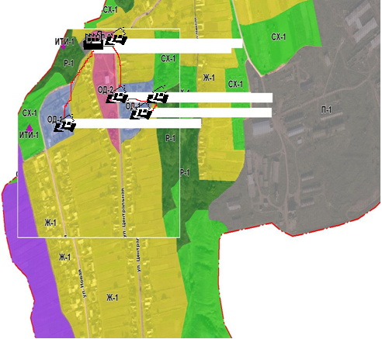

- потребители



🏭 - котельная

Схема тепловых сетей с. Новый Бурец

**IV.** **Пояснительная записка схемы теплоснабжения**

1. Новобурецкое сельское поселение (далее по тексту – сельское поселение) входит в состав Вятскополянского муниципального района (далее по тексту – район) и является одним из 11 аналогичных административно-территориальных муниципальных образований (поселений).

1. Общая площадь земель населенных пунктов на территории Новобурецкого сельского поселения составляет 60,97 км2.

Новобурецкое сельское поселение находится на юго-западе Вятскополянского района. С севера граничит с Малмыжским районом Кировской области, с востока – со Слудским сельским поселением Вятскополянского района,

с юга – с д. Челны республики Татарстан, с запада – с д. Мамашир республики Татарстан

В сельское поселение входит один населенный пункт – село Новый Бурец.

Численность населения Новобурецкого сельского поселения на 01.01.2013 – 420 человек.

**2. Сведения о котельных по населенным пунктам.**

В настоящее время теплоснабжающей организацией, осуществляющей свою деятельность на территории сельского поселения и предоставляющей услуги потребителям по договорам теплоснабжения, является единая теплоснабжающая организация – МКП «Коммунальщик».

|  |  |  |  |
| --- | --- | --- | --- |
| Поселение | Наименование котельной, адрес | установл. мощность, Гкал/час | протяженность тепловых сетей в 2-х тр.исч.,км |
| Новобурецкое сельское поселение | котельная № 2 - МКУК ЦКД Новобурецкого сельского поселения,  с. Новый Бурец | 0,3 | 0,15 |
| котельная № 1 - Новобурецкого сельского поселения,  с. Новый Бурец | 3,2 | 0,5 |

Теплоснабжение (отопление) сельского поселения осуществляется:

- в МКУК ЦКД села Новый Бурец, по ул. Центральная, дом 23 автономно от существующей газовой котельной № 2 мощностью **?** **0,3 Гкал/час;**

- здания учреждений образования МКОУ СОШ , ФАП, столовой ООО «Русь», магазина ТПС Вятскополянского райпо, администрации сельского поселения, библиотеки – котельной № 1 **? мощностью 3,2 Гкал/час.**

**3. Развитие сельского поселения.**

Правилами землепользования и застройки сельского поселения предусматривается развитие существующего населенного пункта с учетом сложившихся градостроительных условий: размещение жилой зоны, капитальных зданий, наличие водных пространств, дорожной сети и с учетом характерных особенностей природного ландшафта.

Основное направление застройки села Новый Бурец – южное.

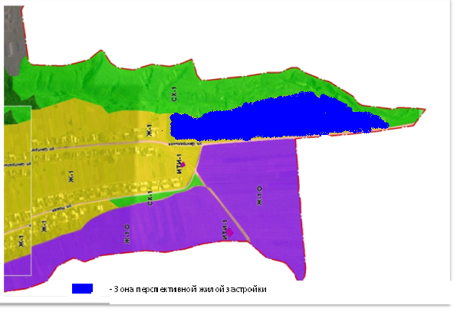

Схема села Новый Бурец ( южная часть )

В данном направлении правилами землепользования и застройки предложено разместить 1 квартал индивидуальной жилой застройки. Застройку жилой зоны планируется проводить новыми современными типами жилых зданий в капитальном исполнении одноквартирными и двухквартирными домами – коттеджами усадебного типа с хозяйственными постройками.

Коттеджная застройка в современных условиях самое перспективное направление строительства, т.к. при низких темпах строительства социального жилья дает возможность населению самостоятельно решать проблему обеспеченности жильем.

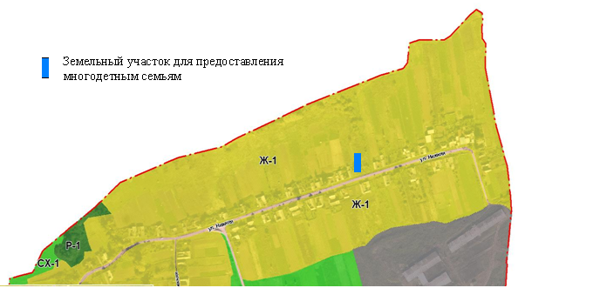

На улице Нижней выделен участок для предоставления многодетным семьям.

В будущем планируется строительство индивидуального жилого дома.

Одним из приоритетных направлений при проведении реформирования системы теплоснабжения является организация ресурсосбережения.

Проектируемое теплоснабжение индивидуальной и общественно-деловой застройки предусматривается децентрализованное.

Основным видом топлива для индивидуальных источников теплоснабжения предусматривается природный газ.

Развитие систем централизованного теплоснабжения зачастую приходит в противоречие с низким уровнем эксплуатационной надежности тепловых сетей и значительной величиной тепловых потерь в них.

В системах централизованного теплоснабжения наиболее слабым звеном является транспортировка тепла по трубопроводам, при этом теряется значительное количество тепловой энергии; кроме того, срок службы тепловых сетей снизился 10-15лет, а циркуляционных трубопроводов горячего водоснабжения — до 3-6 лет. Поэтому устройство индивидуальной системы теплоснабжения выгоднее как по капитальным затратам при строительстве, так и при эксплуатации объектов жилого фонда.

При децентрализованной системе отпадает необходимость в строительстве трубопроводов отопления, в сооружении на теплофикационном объекте теплового центра, включающего элеваторный узел, теплообменники для горячей воды, узел коммерческого учета тепловой энергии.

Применяемые в системах децентрализованного теплоснабжения теплогенераторы представляют собой газовые водогрейные аппараты, которые могут использоваться как в составе котельной для теплоснабжения группы потребителей, так и для децентрализованного теплоснабжения с установкой непосредственно в здании (в специально оборудованных и соответствующих требованиям безопасной эксплуатации газового отопительного оборудования помещениях). Также могут устанавливаться рядом со зданием (выпускаются в виде передвижных агрегатов контейнерного типа), могут быть встроенными и пристроенными.

КПД современных малых котлов составляет не менее 90%. Потери тепла и затраты теплоснабжения при транспортировке теплоносителя сводятся к минимуму. В итоге расход тепла на теплоснабжение зданий на 10-20% ниже по сравнению с централизованными системами. Металлоемкость трубопроводов, подводящих к зданию тепловую энергию в виде газа, на порядок ниже металлоемкости трубопроводов, подводящих то же количество энергии в виде горячей воды. Надежность таких систем объясняется более низкой повреждаемостью газовых сетей по сравнению с водяными тепловыми сетями.

Для организации теплоснабжения в проектируемых индивидуальных жилых домах и общественных зданиях предлагается внедрить прогрессивные индивидуальные системы теплоснабжения, при этом источник тепла установлен непосредственно у потребителя.

Газовый котел с закрытой камерой сгорания, принудительным удалением дымовых газов, регулирующими термостатами выработки и отпуска тепла на отопление, снабжен необходимыми блокировками и автоматикой безопасности. Котлы с закрытой камерой сгорания, в отличие от котлов с атмосферной горелкой, обеспечивают требуемый уровень безопасности и не оказывают влияния на воздухообмен в жилых помещениях.

Индивидуальная система отопления дает возможность потребителю самостоятельно регулировать расход тепла, а следовательно и затраты на отопление в зависимости от экономических возможностей и физиологической потребности. Расчеты, выполненные ФГУП «СантехНИИпроект» (г. Москва), показывают, что при 100-процентной оплате за газ, используемый для отопления, с учетом стоимости сервисного обслуживания оборудования затраты населения при индивидуальной системе теплоснабжения будут меньше, чем при оплате с дотацией при централизованной системе.

Так как в новых проектируемых кварталах отсутствуют централизованные источники тепла, устройство автономного теплоснабжения является единственно возможным способом обеспечения тепловой энергией каждого конкретного объекта.

При отсутствии газа, в ближайшее время, теплоснабжение осуществить любым доступным видом топлива.

На территории сельского поселения имеются в настоящее время газо-, тепло -, электро - и водопроводные системы инженерного обеспечения.

**4. Объекты на территории сельского поселения имеют преимущественно локальные системы инженерного обеспечения.**

Сравнительный анализ стоимости 1 МДж тепла, при различных вариантах источника энергии:

Э**лектричество:** 1 кВт./ч энергии- это 3,6 МДж тепла, 5,1 рубль за 1 кВт, значит 1 МДж будет стоить 70 копеек.

**Сжиженный газ** при сгорании дает 41 МДж на 1кг и стоит около 16 рублей, значит, 1 МДж будет стоить около 50 копеек.

**Магистральный газ**. 1кг дает 33 МДж тепла. 1м куб. весит около 800г. Стоимость газа около 2965 рублей за 1000 кубов. Получается, что 1 кубометр стоит около 3 рубля 51 копейка, значит, 1 МДж будет стоить около 11 копеек.

**СРАВНИТЕЛЬНЫЙ АНАЛИЗ СТОИМОСТИ 1 МДж ТЕПЛА**

|  |  |  |  |  |  |  |  |  |
| --- | --- | --- | --- | --- | --- | --- | --- | --- |
| |  |  | | --- | --- | | **Источник тепла:** | **Стоимость 1 МДж тепла:** | | Магистральный газ | 11 коп. | | Сжиженный газ | 50 коп. | | Электричество | 70 коп. | |

  Если ставить вопрос с точки зрения экономичности, надо изучить, сколько какое топливо стоит в регионе и посчитать цену 1кВт тепла.

Данные для расчета:  
 - дрова сухие - 3,900 КВт/кг;  
 - дрова влажные - 3,060 КВт/кг;  
 - антрацит - 5,800 КВт/кг;  
 - природный газ - 10,000 КВт/м3;  
 - сжиженный газ - 20,800 КВт/м3.

На основании сравнительного анализа, рекомендуется в качестве топлива использование природного газа.

**? Максимальный часовой расход тепла на нужды отопления объектов социальной сферы останется прежним - 0.3 Гкал/час дер. Нижняя Тойма и 3,2 Гкал/час для потребителей тепловой энергии в дер. Средняя Тойма.**

6. Строительство новых котельных нецелесообразно.

7. Существующая схема тепловых сетей и систем теплоснабжения, является оптимальной для поселения ввиду отсутствия протяженных трубопроводов отопления и их доступности к ревизии и ремонту.